**Дата: 12.09.2022 Клас:** 1 – Б **Вчитель:** Половинкина О.А.

**Урок № 6:** навчання грамоти(читання)

**Тема. Речення. Тема для спілкування: «Відпочинок на природі (пікнік)».**

**Мета:** сформувати в учнів уявлення про речення; удосконалювати вміння будувати речення за малюнками, розповідати за допомогою речень про побачене, почуте, пережите, висловлювати у формі речень власні думки, почуття; активізувати слова тематичної групи «Пікнік», уточнити значення окремих із них; розвивати спостережливість, уміння аналізувати, логічно мислити; виховувати прагнення більше часу проводити на природі, бережливо ставитися до неї.

**Очікувані результати:** здобувач освітиотримує уявлення про речення; збагачує словниковий запас; вчиться відповідати на запитання вчителя, висловлювати свою думку і доводити її; бережливо ставитися до природи; орієнтуватися на сторінці букваря; вчиться користуватись підручником і навчальним приладдям.

**Обладнання**: презентація.

**Опорний конспект уроку**

**І. Вступна частина.**

**1. Актуалізація отриманих знань.**

- *Поставте питання що? хто? Доберіть до кожного малюнка слова, які відповідають на питання який? яка? який? що робить?*

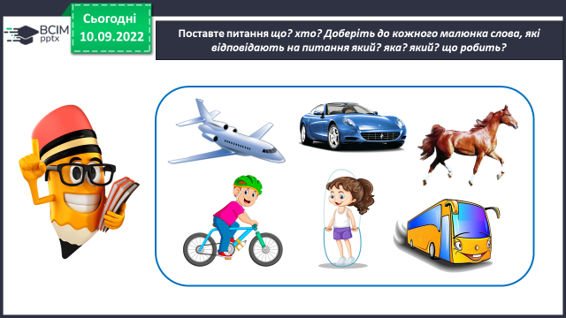

**2. Повідомлення теми уроку.**

***-*** *Сьогодні на уроці ми продовжимо вчитися ставити питання до слів: хто? що? який? яка? яке? що робить?; складати речення за малюнками.*

**3. Стіна слів. Словникова робота.**

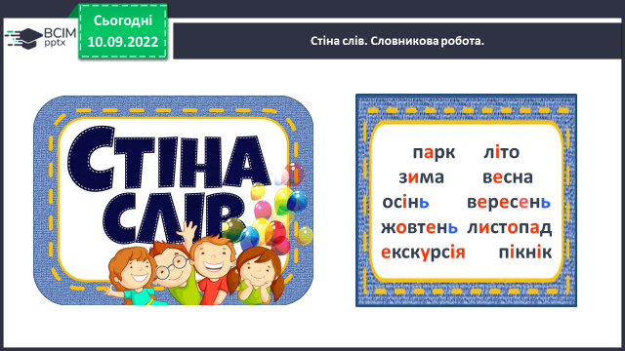

**ІІ. Основна частина**

**1. Робота за підручником (с.12-13)**

- Назвіть кожний об’єкт на малюнках ***угорі сторінки 12,*** назви яких відповідають на питання *що?* *(пилосос, диван, вазон, лійка, кавун).*

- Доберіть слова, які відповідають на питання *хто?* *(хлопчик, дівчинка, тато).*

- Доберіть до кожного малюнка слова, які відповідають на питання *який? яка? який?*

*(Наприклад, пилосос який? – червоний, хлопчик який? – старанний).*

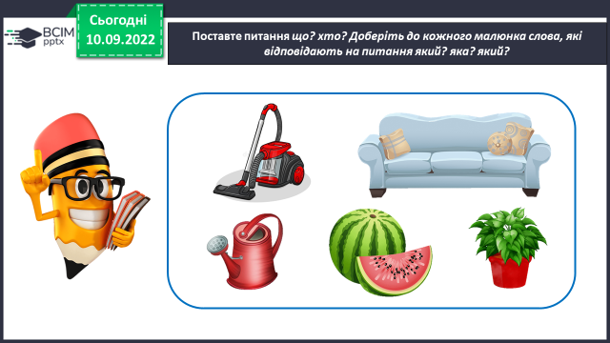 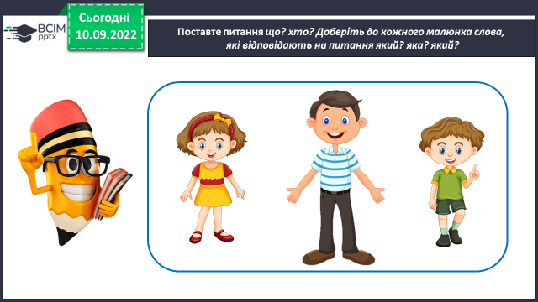

***Слайд 8.*** *Склади речення відповідно кожного малюнка. З чого складаються речення? Порахуйте, скільки слів у складених реченнях. Назвіть слова, як відповідають на питання що робить?*

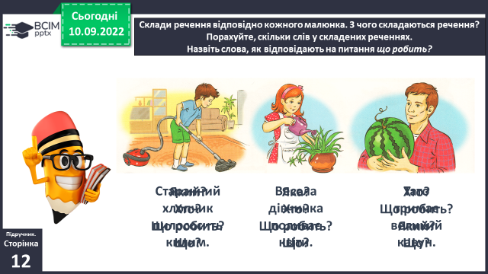

***Хто? Що робить?***

***Хлопчик пилососить.***

***Хто? Що робить? Що?***

***Дівчинка поливає квіти.***

***Хто? Що робить? Який? Що?***

***Тато тримає великий кавун.***

**2. Вправляння у складанні речень (ст.12, завдання 2)**

- Склади речення відповідно кожного малюнка ***(слайди 9-11)***

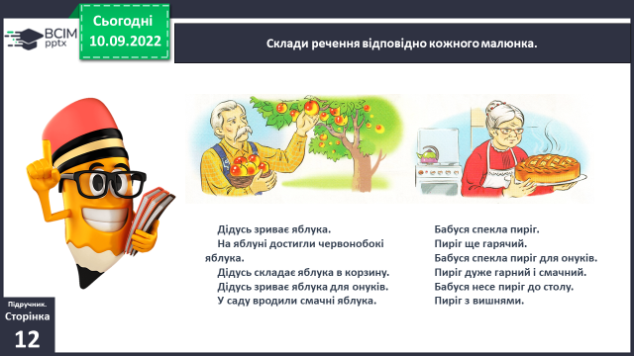

*Наприклад, Дідусь зриває яблука. На яблуні достигли червонобокі яблука. Дідусь складає яблука в корзину. Дідусь зриває яблука для онуків. У саду вродили смачні яблука. тощо.*

*Бабуся спекла пиріг. Пиріг ще гарячий. Бабуся спекла пиріг для онуків. Пиріг дуже гарний і смачний. Бабуся несе пиріг до столу. Пиріг з вишнями.*

- Склади речення відповідно кожного малюнка.

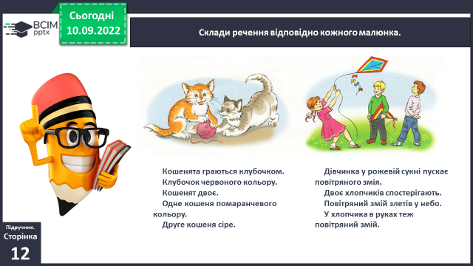

- Склади речення відповідно кожного малюнка.

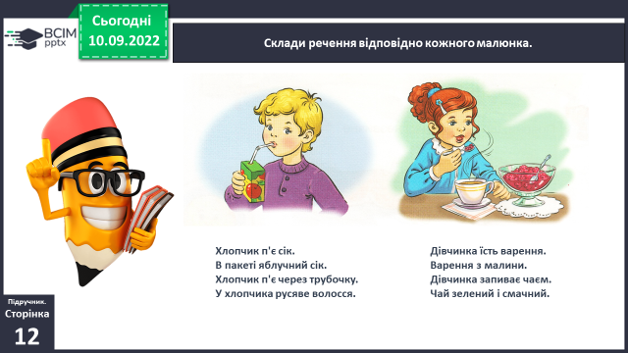

**3. Складання розповіді пр0 відпочинок на природі *(ст. 13, завдання 1).***

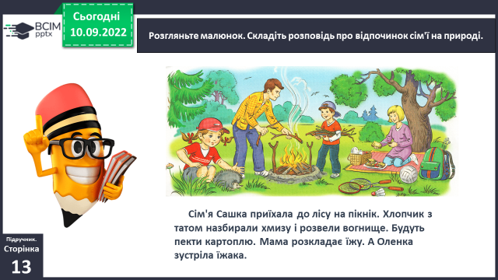

**4.****Стіна слів. Словникова робота.**

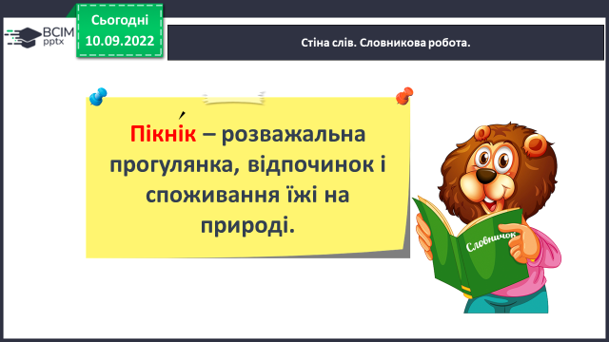

**5. Завдання з персоніфікованими буквами.**

- Чи впізнаєш ти ці букви? Назви їх. Що вони роблять?

- Доберіть інші слова на ці букви.

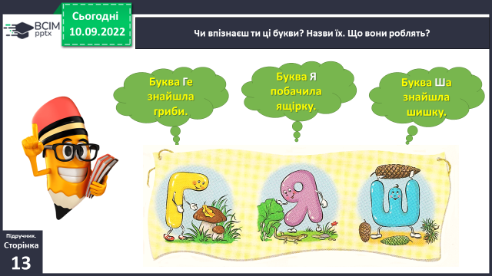

- Складіть речення про кожну букву.

*(Наприклад: Буква «ге» знайшла гриби.)*

**ІІІ. Заключна частина.**

**1. Підсумок уроку. Виконання інтерактивного онлайн завдання.**

***Слайд 25.*** *Online завдання.*

**2. Рефлексія «Мікрофон».**

- Що нового ви сьогодні дізнались?

- Чого ви навчились на уроці?

- Що найбільше вас вразило чи здивувало під час уроку?

**3. Рефлексія «Емоційна ромашка». Оберіть відповідну цеглинку LEGO.**